考生APP
使用手册

版本号：3.0 | 2021-12-19 | 建立初版

目录
1.考前 1
1.1下载App 1
1.2登录 1
1.3查看学校公告 2
1.4切换学院 2
1.5选择考试业务 2
1.6进入业务上传附件 3
1.7进入业务查看考试业务公告 6
1.8进入业务查看考场 6
2.考中 7
2.1互动面试 8
2.1.1选择加入第一机位 8
2.1.2签约考试承诺书 8
2.1.3人脸识别 9
2.1.4进入候考区 9
2.1.5加入第二摄像头 10
2.1.6进入考场 11
2.2人机笔试 13
2.2.1查看考场 13
3.考后 18
3.1.互动面试 18
3.2.人机笔试 19

1.考前

1.1下载App
- 安卓手机建议使用百度浏览器扫描提供的二维码进行下载，iOS可直接在App Store中输入“云考AI”进行下载
- 点击下载按钮下载并安装App

1.2登录
- 打开App，输入手机号和验证码
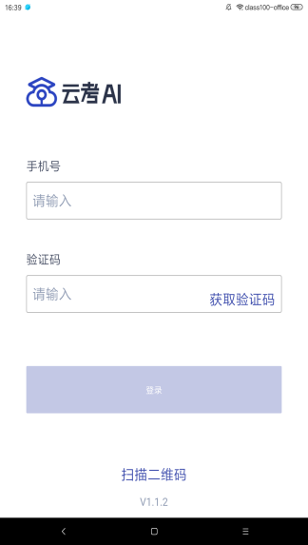

1.3查看学校公告
考生可以查看学校公告，点击“查看全部”查看详细的学校公告内容
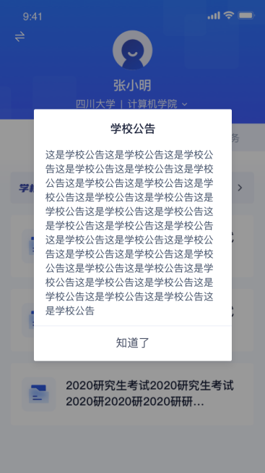

1.4切换学院
若考生报考了多个学院，则学院可以进行切换，默认展示第一个学院的业务
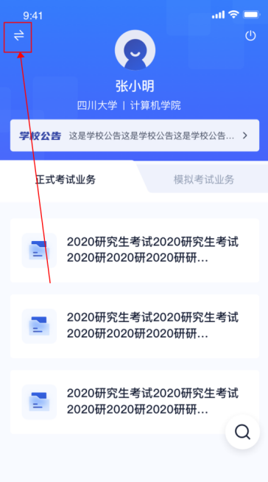

1.5选择考试业务
显示该考生所在的考试业务，分为正式考试业务和模拟考试业务，可选择进入某个业务查看考场
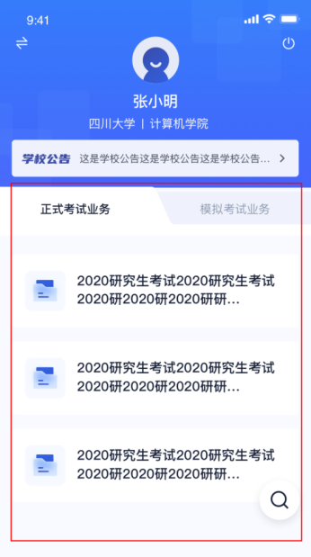

1.6进入业务上传附件
- 进入业务后，考生可以上传并提交考生信息以供审核
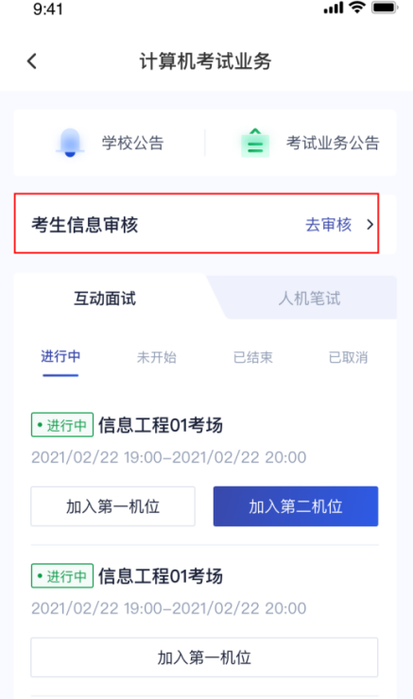
- 点击“上传文件”选择学校要求的相关文件材料，最多可以上传20个文件，单个文件不可超过200M
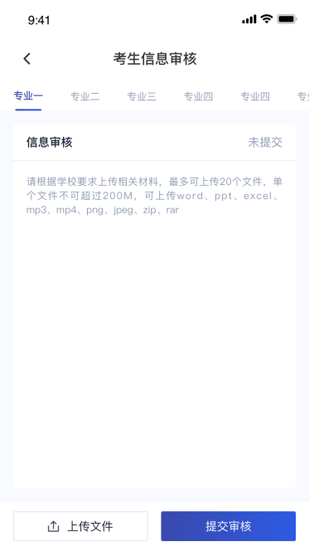
- 点击“完成”完成文件上传，文件上传状态变为“已上传，未提交”
- 点击“提交审核”，将上传的文件提交给管理员审核。未提交审核之前可以随时删除已上传的文件
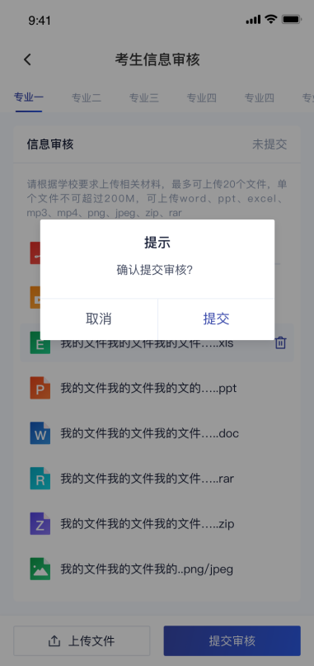
- 提交审核后，如果发现文件上传有误或者有缺失，可以选择撤回已上传的文件
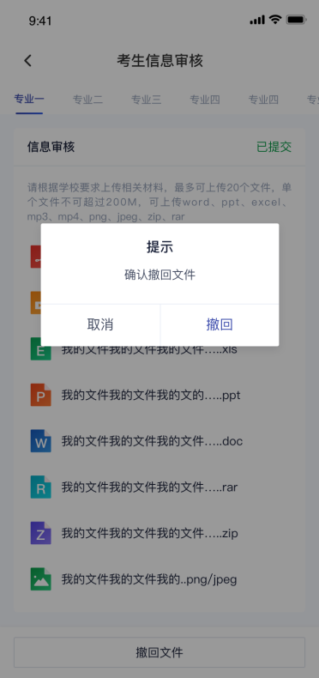
- 撤回已上传的文件时，如果管理员还未审批，可以撤回成功，附件上传状态重新变为“未提交”
- 撤回已上传的文件时，如果管理员已审批，则提示撤回失败，需要联系学校管理员进行处理
- 管理员对考生上传的相关文件进行审核，如果管理员审核通过，考生端将看到审核通过字样
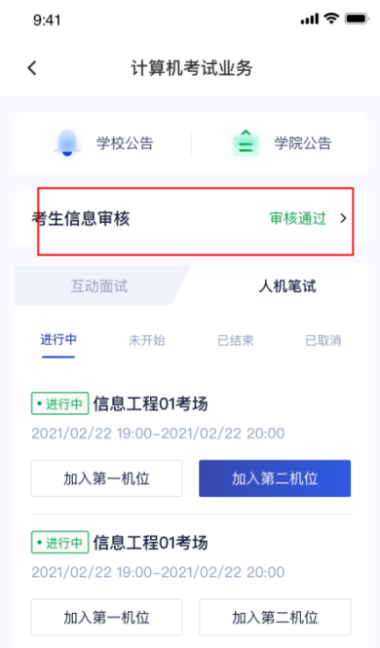
- 管理员对考生上传的相关文件进行审核，如果管理员审核未通过，考生端将看到审核未通过字样
- 点击“查看原因”可以查看管理员审核未通过的原因
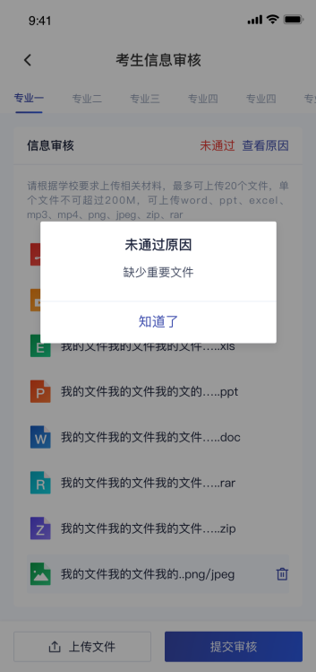

1.7进入业务查看考试业务公告
进入业务后可预览考试业务公告，并可点击“查看全部”查看详细公告内容
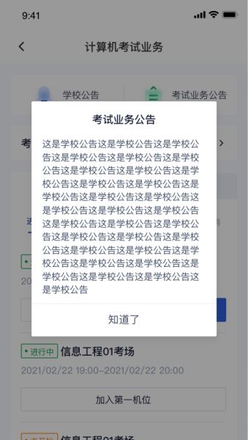

1.8进入业务查看考场
- 互动面试
考生可查看该考试业务中的所有考场信息，包括考场名称、考试时间、考场状态等。
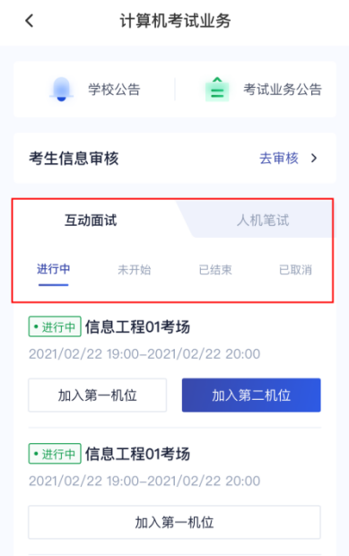
- 人机笔试
考生可查看该考试业务中的所有考场信息，包括考场名称、考试时间、考场状态、下载答题卡等。
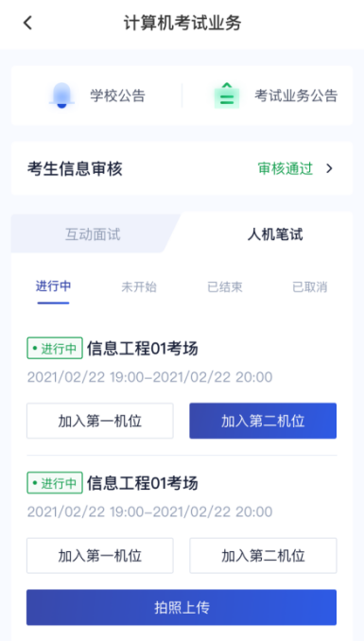

2.考中
进入考试房间

2.1互动面试

2.1.1选择加入第一机位
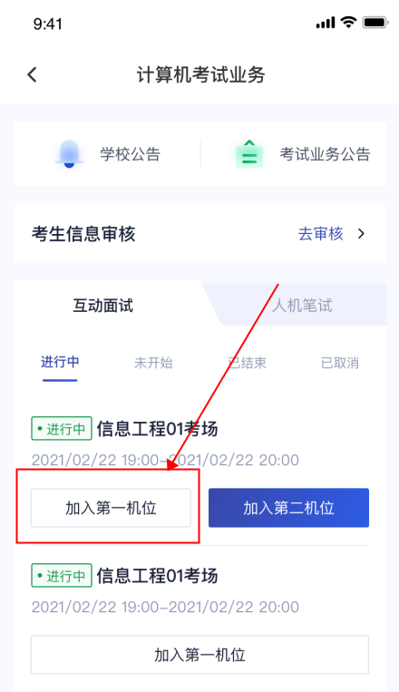

2.1.2签约考试承诺书
考前需要阅读并同意考试承诺书（若考试流程中没有设置该步骤则不会显示）
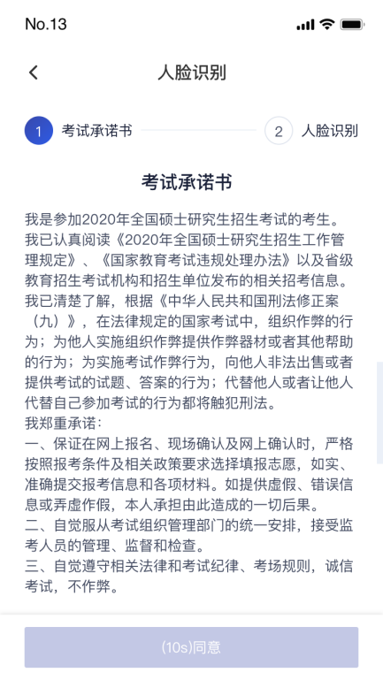

2.1.3人脸识别
- 若考场开启了人脸识别，则需要进行人脸识别认证（若考场没有开启人脸识别则不会显示）
- 阅读人脸识别须知
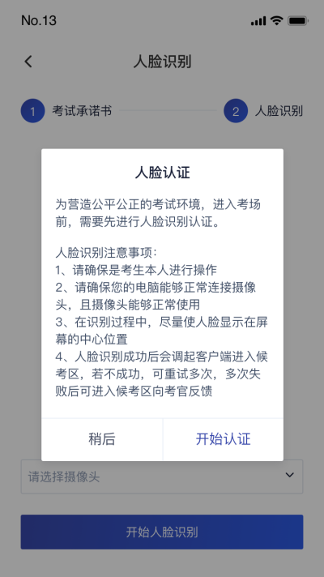
- 进行活体检测和人脸识别认证
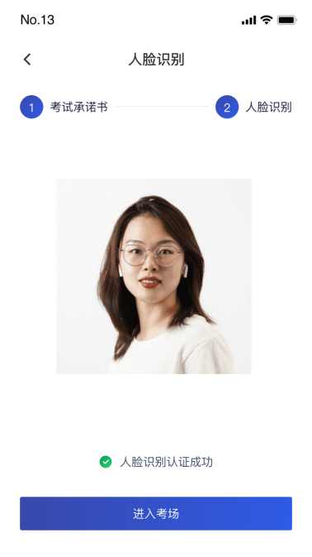
- 若认证通过可进入下一步，若认证失败可重试或进入下一步

2.1.4进入候考区
- 考生先进入候考区与候考官交流
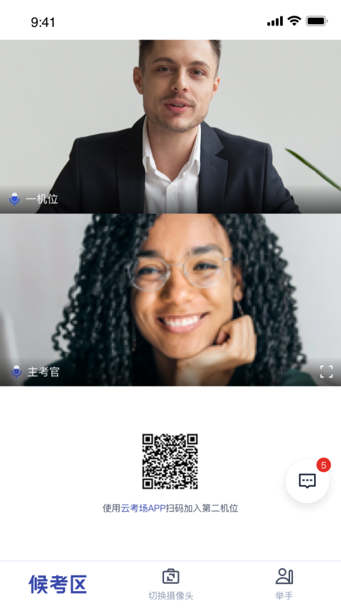

2.1.5加入第二摄像头
- 使用第二部手机打开App，并点击“扫描二维码”按钮扫描该二维码
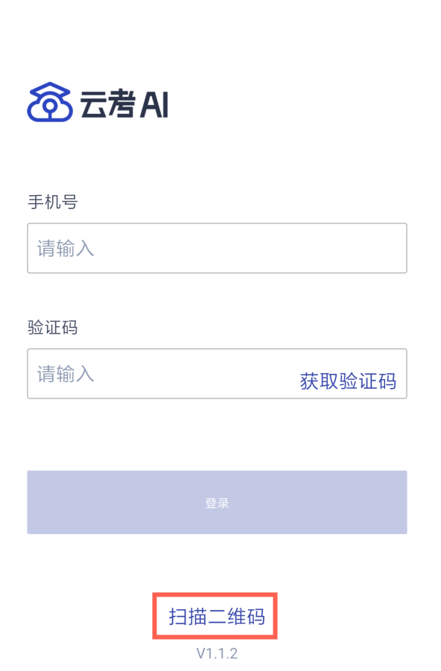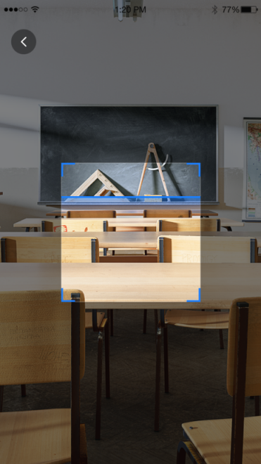
- 也可在登录后选择“第二摄像头”加入考场
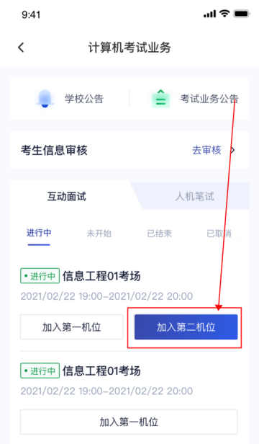

2.1.6进入考场
- 当轮到该生进行面试时，该生在候考区会收到面试邀请
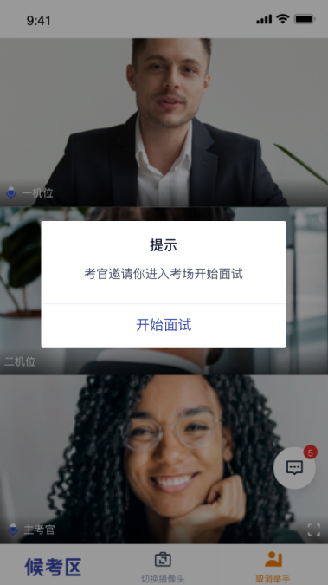
- 点击开始面试按钮，考生会从候考区切换到考场进行面试，在主考区考生可以修改界面布局
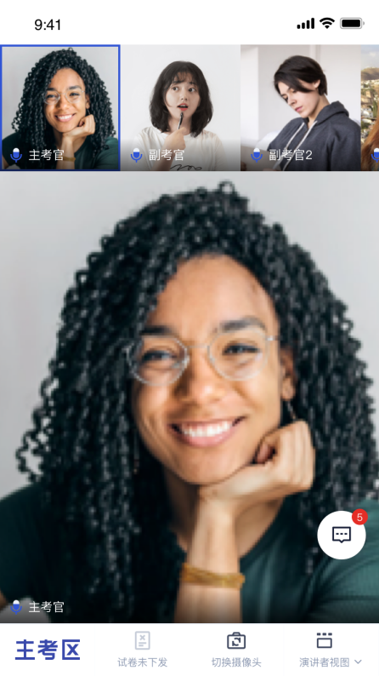
- 查看考题：主考官选择指定下发或随机下发试卷时，考生端会直接显示试卷，若主考官选择由学生选取，则会展示试卷列表，考生需要从中选择一个
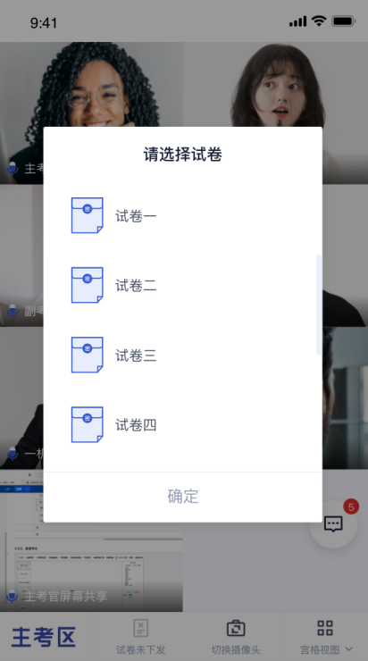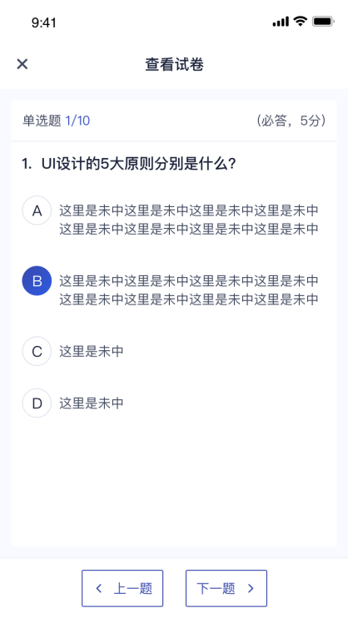

2.2人机笔试

2.2.1查看考场
笔试时支持用手机加入第一、第二机位。若考卷是PDF，则需要考生在线下作答，通过拍照形式将考卷上传至云考场；若是在线编辑（在线答题）类型，则可以直接使用手机在线作答
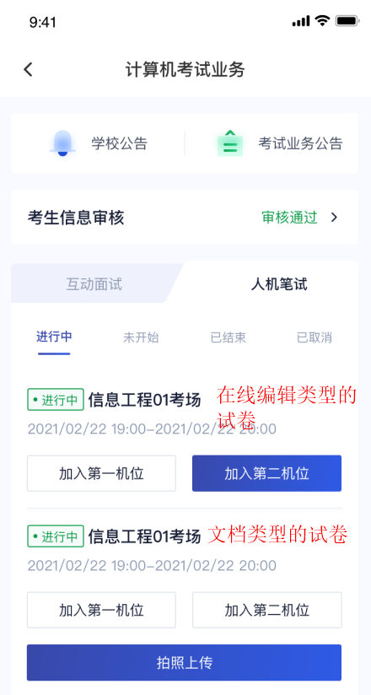
a. 作答方式一：上传答卷
(a)考生使用移动端加入第一机位和第二机位
(b)当考官未下发试卷时，考生端一机位显示等待页面
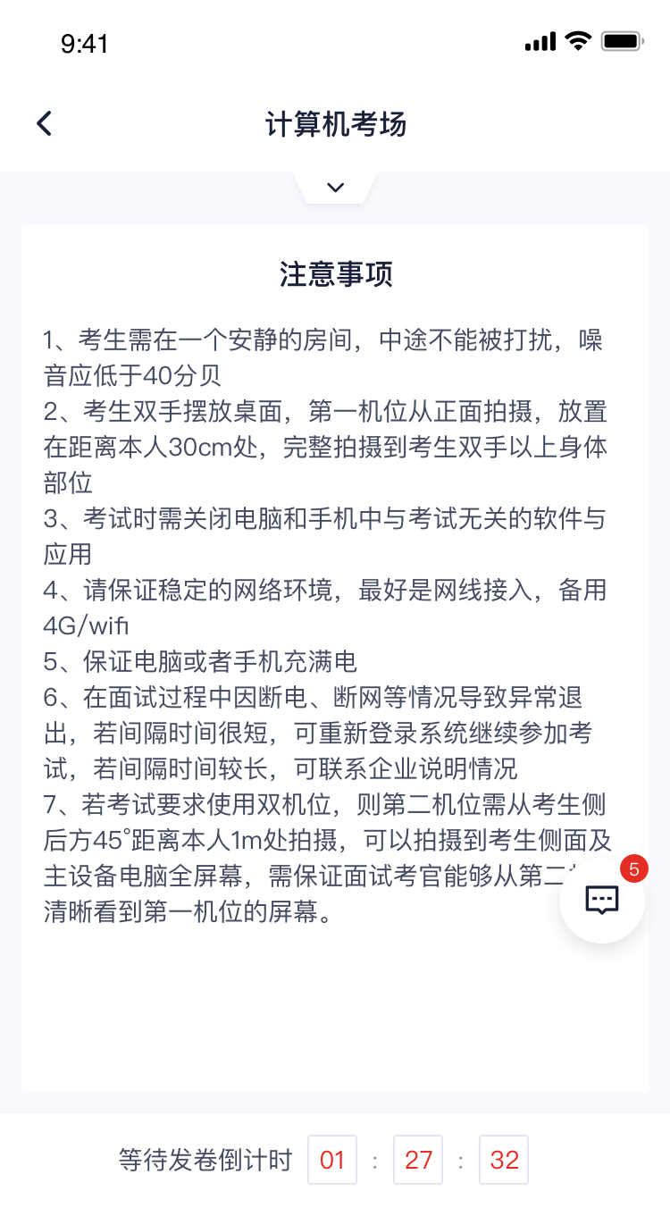

(b)考官下发考卷后，考生可在第一机位查看考卷，并在线下作答
(c)作答完毕后，考生使用第一机位点击“拍照上传”按钮
(d)拍摄答卷（最多可传9张图片）
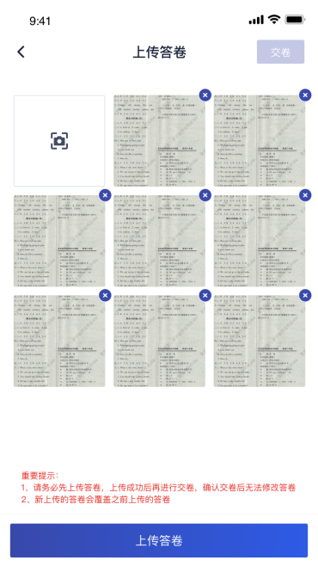
(e)上传答卷（若已上传过答卷，再次上传会覆盖原先上传的答卷照片）
(f)当考生确认无误后，就可以点击“交卷”按钮，交卷后会将最后一次上传的图片进行提交
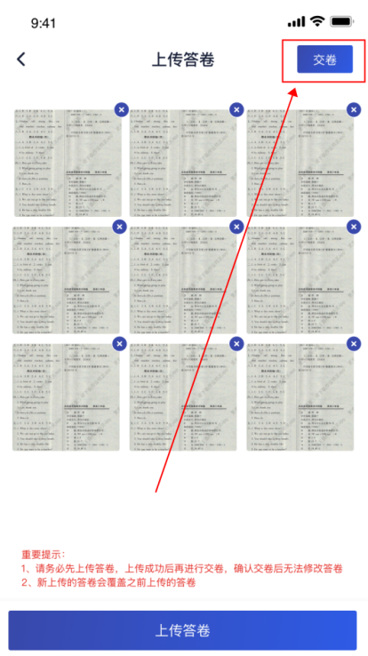
(g)考试过程中考生可跟考官进行文字聊天
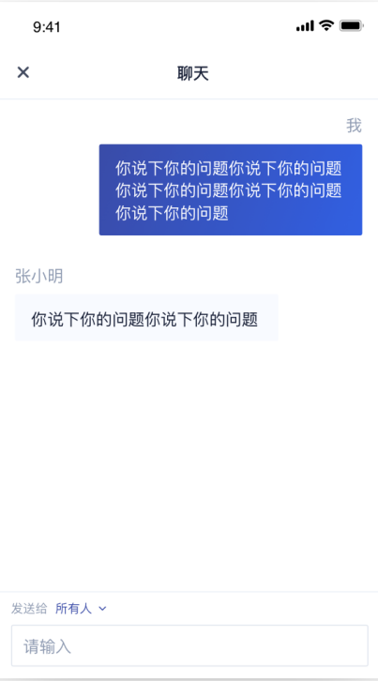
b. 作答方式二：在线答题
(a)考生使用移动端加入第一机位和第二机位
(b)当考官未下发试卷时，考生端一机位显示等待页面
(b)当考官下发考卷时，考生端收到提示
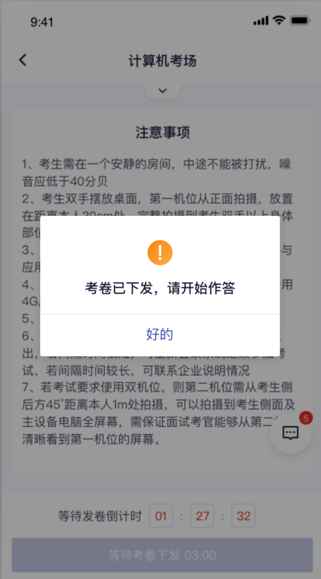
(c)开始答题后，考生可以在第一机位上进行在线作答。若考场添加了多份试卷，则考生首先需要选择答哪份
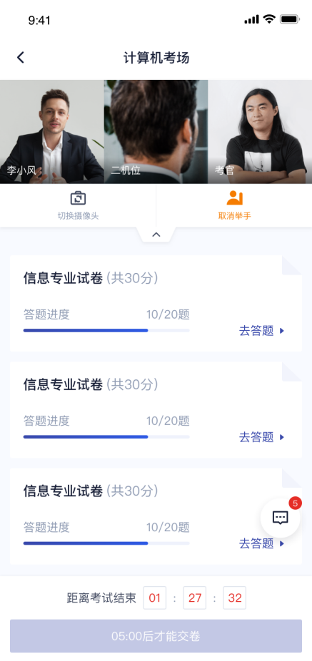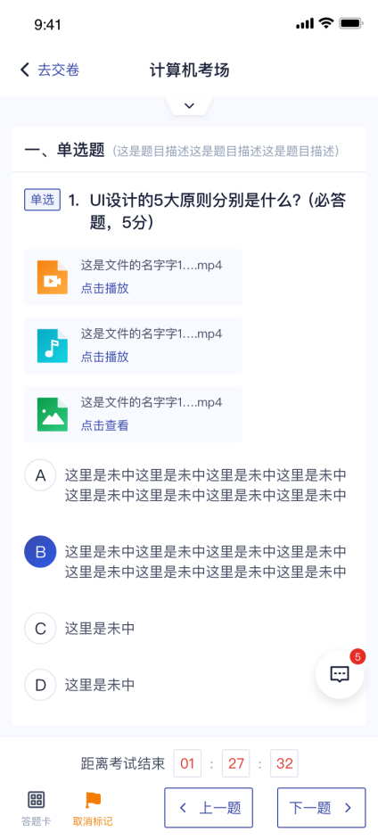
(d)答题完成后，需要返回试卷列表页面“提交答卷”，交卷后考生无法再次进入考场
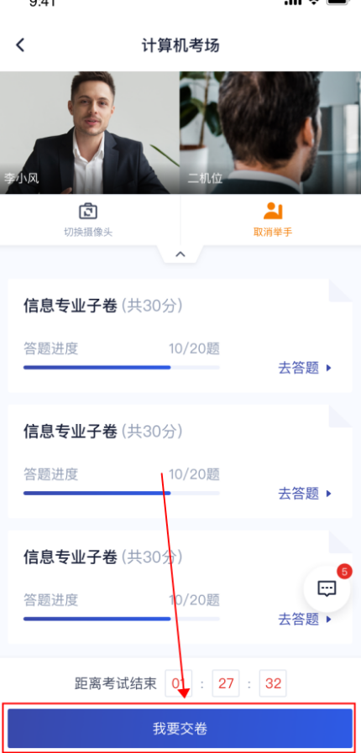
(e)考试过程中考生可跟考官进行文字聊天

3.考后

3.1.互动面试
- 考试结束时，考生的一机位和二机位都会收到结束提醒
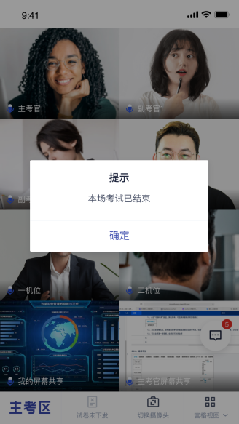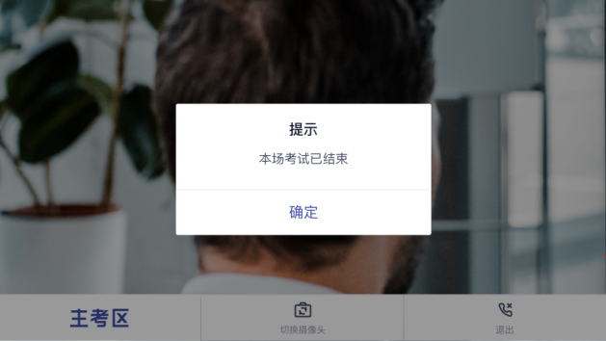
- 点击“确定”退出考场

3.2.人机笔试
- 考试结束倒计结束后，考生会收到结束提醒，点击“确定”后退出考场
